Государственное общеобразовательное учреждение Тульской области «Новомосковский областной центр образования»

Экологическая акция, приуроченная ко Дню биологического разнообразия

Номинация «Пусть всегда будут пчёлы»

Интеллектуальная игра «Медовое настроение»

Автор работы: учитель
Васина Марина Дмитриевна

Г. Новомосковск,
2022 год
Цели и задачи: расширить знания учащихся о пчёлах, которые приносят огромную пользу, как окружающей природе, так и человеку; воспитывать любовь, внимательное и бережное отношение к природе, вызвать интерес к биологии, к миру насекомых; развивать эстетический вкус
Образовательные:
- расширение кругозора учащихся, развитие познавательных и творческих способностей учащихся посредством элементов игры, соревнования и решения проблемных вопросов,
- повышение интереса учащихся к биологическому разнообразию насекомых
Развивающие:
- развитие творческого мышления,
- принятие самостоятельных решений в проблемных ситуациях в условиях новых учебных задач,
Воспитательные:
- формирование умений работать в команде, уважительно относиться к чужому мнению, вести дискуссию, отстаивать свою точку зрения
- воспитание культуры общения и развитие коммуникативных и познавательных умений.
- рост познавательной самостоятельности учащихся
Технические средства: ноутбук, проектор, экран, компьютерная презентация.
План занятия.
Этап 1. Организационный момент.
Этап 2. 2.1 Сообщение темы и цели занятия.
2.2 Ознакомление учащихся с правилами проведения и ходом игры.
Этап 3. Ход игры.
Этап 4. Подведение итогов, награждение победителей.
Ход игры.
Презентация Cлайд 1
Ведущий: Добрый день, дорогие друзья! Сегодня мы собрались на интеллектуальную игру, посвящённую Дню биологического разнообразия под названием “Медовое настроение”. Я приветствую всех участников игры, болельщиков и жюри. Каждый из вас имеете шанс стать победителями. Наша игра состоит из четырёх раундов: «Разминка», «Строение пчелы», «Костюм пчеловода» и «Загадки и поговорки». За каждый правильный ответ участник игры получает от 0,5 балла до 1, в зависимости от сложности раунда. Игру оценивает компетентное жюри и сообщает результаты после каждого раунда. И так мы начинаем игру. Желаю всем участникам игры удачи.
Ведущий:
С утра проснутся пчелки,
Потом причешут челки,
Умоются над лужицей
И по лесу закружатся.
Кто пчелок уважает,
Кто к ним не пристает,
Того они не жалят,
Тому приносят мед.
Первый раунд – “Разминка”.
В первом раунде участники игры отвечают на заданные вопросы. Если у участника нет ответа, то возможность ответить (и заработать балл) получает другой игрок.
Вопросы к первому раунду “Разминка”. <Презентация Cлайды 2–22>
- Как называли в старину человека, который добывал мёд лесных пчел? (Бортник)
- В. И. Даль утверждал, что с этого растения пчёлы могут собрать красный мёд. О каком растении идёт речь? ( Гречиха)
- Какой сотовый оператор России выбрал себе название, которое переводится дословно как “путь пчелы”(Билайн)
- Что может испортить целую бочку мёда? ( Ложка дёгтя)
- Сколько граней в одной ячейке пчелиной соты? ( Шесть)
- Как называется искусственное жилище для медоносных пчёл, которое стал изготавливать человек? (Улей)
- Как называется утепленное помещение, в которое пчеловоды заносят ульи на зиму? (Омшаник)
- Как называется лечение пчелиным ядом? ( Апитерапия)
- Для чего использовали мёд жрецы в Древнем Египте? (Бальзамирование мумий)
- Какая страна в мире считается самой “медовой” (лидер по производству меда)? (Китай)
- Что было изображено на личной печати Екатерины II? ( Улей с пчёлами)
- Насколько далеко может улететь пчела от улья? (8 км)
- Сколько глаз у пчелы? ( Пять)
- С какой скоростью может лететь пчела? ( Без груза до 65 км/ч, нагруженная нектаром и пыльцой – 18-30 км/ч. Зависит скорость от силы и направления ветра).
- Сколько мёда может заготовить одна пчелиная семья за лето? ( До 150 кг)
- Как пчелы передают друг другу информацию о нектаре и пыльце? (Специфическим танцем)
- Что не сможет сделать пчела, набив брюшко нектаром? (Ужалить)
- Кто считается святыми покровителями русского пчеловодства? (Преподобные Зосима и Савватий)
- Какой мёд называется монофлорным? ( Мёд, получаемый с одного определенного вида растений: донниковый, акациевый, липовый и т.д.)
- Каков срок хранения у мёда? ( Мёд не портится, он может храниться веками)
Ведущий:
Настоящая тельняшка,
Полосатая рубашка.
Только это не матрос,
И не птица альбатрос,
Это пчелка нарядилась,
На работу снарядилась,
На лужок, да на цветок,
Сладкий собирать медок.
Второй раунд нашей игры называется “Строение пчелы”.
Определите внешнее строение пчелы по схеме на экране
Ведущий:
Так устроена природа:
Нет без пчел в природе меда,
Без цветочков нету пчёл-
Это я давно учел!
Лета ждать уже недолго,
Прилетай скорее пчелка,
Дай мне с каждого цветка
Килограмма два медка.
Я объявляю третий раунд – “Костюм пчеловода”.
Задание к третьему раунду “Костюм пчеловода”: <Презентация Cлайд 25-26>
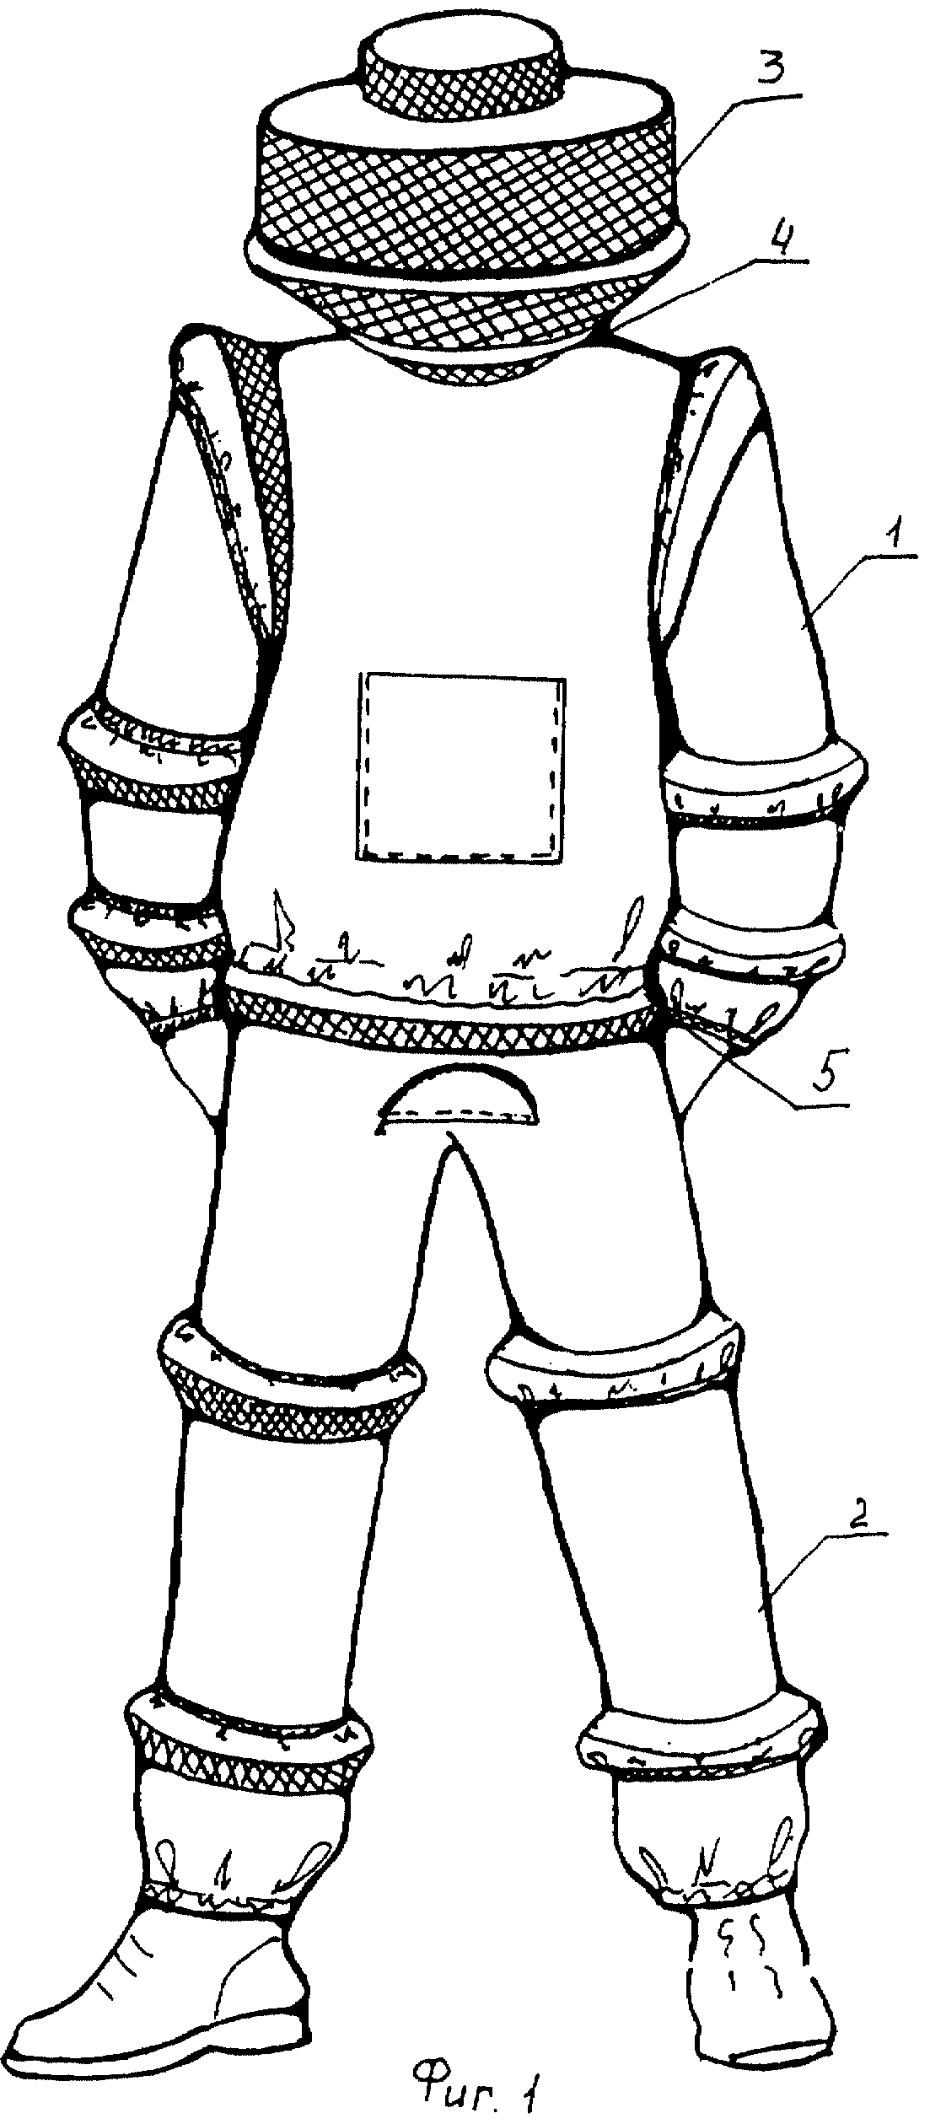
Ведущий:
Кто угадает, для чего нам ярко солнце светит,
Идут дожди и для кого мы родились на свете?
Что в том лесу весной цветет? Зачем река внизу течет?
Ответьте нам ребята?
Четвёртый раунд нашей игры – “Загадки и поговорки”.
Задания к четвёртому раунду “Загадки и поговорки”. <Презентация Cлайд 27-38>
1 В тесной избушке
Ткут холст старушки. Пчёлы в улье.
2. Чудо-город-городок —
Шумных домиков рядок.
Целый год янтарный мёд
В бочках не кончается!
И всё лето весь народ
На цветках качается! Пасека
3. Нет полезней в мире средства,
Знаем мы его все с детства,
Он здоровье нам несет,
Наш тягучий, сладкий... Мёд
4. В небе, солнцем разогретом,
пчёлы трудятся все летом.
Улей, поле, вновь леток,
короток так лета срок.
А потом созреет мёд.
Потрудился ……Пчеловод
5. Вопрос такого рода
Зачем я пчеловоду:
Из чего его пчела
Слепила ловко закрома? Воск
6. Пчёл держать - не в холодке лежать
7. Трудолюбив, как ….. Пчела
8. Сад без пчёл – что …..Дерево без окон
9. Вашими бы устами да….. Мёд пить
10. Когда лето погожим бывает, ….. Мёд в ульях прибывает
11. Сладок мёд, ….. Да не по две ложки в рот
Ведущий: На этом мы завершаем нашу игру. Как сказал известный французский писатель Антуан де Сент Экзюпери: “Все мы пассажиры одного корабля по имени Земля”
Подведение итогов, награждение.
Пчела – работница, усталости не зная,
Свой кропотливый труд с охотою несет,
На благо общее все силы отдавая,
Примером для других и служит, и живет.
И между ними нет не распри, не раздора,
Семьею дружною в ладу они живут,
Без ненависти злой, без мелочного вздора,
Храня свое добро, друг друга берегут.
Вождя своей семье, свою царицу – мать,
И улей свой – плоды заботы и труда,
Рискуя жизнью, готовы защищать,
И на врага идут с решимостью тогда.
Душистый сладкий мед и воск приготовляя,
Пчела работает и служит для людей,
А гордый человек, услуги принимая,
Подумал ли хоть раз, чем он обязан ей?
Вот новорожденный: и у его купели
Из воска чистого горит свеча в лучах,
Напоминая нам о нашей высшей цели:
Любить и ближнего и Бога в небесах.
Так как же не любить нам Божие созданье,
И как забот своих нам ей не посвятить.
Вот потому что мы своею силой знанья
И собрались сюда все это обсудить:
Как можно ей помочь и чем мы ей поможем
Тяжелый труд нести, для пользы общей жить;
За все ее добро, что сделать мы ей можем,
Чем облегчить ее и чем ей пособить.
Слайд 39-40>
Каждый раунд игры оценивается членами жюри в соответствии с разработанными критериями оценок. Победителем игры становится игрок, набравший максимальное количество баллов.
Ведущий:
Игра прошла удачно,
Довольны ей, друзья?
Вы поняли наверно,
Без пчёл нам никак нельзя.
Прощаясь ненадолго,
Пожелаем все себе,
Новых встреч, побед, исканий.
Список литературы:
1. Большая энциклопедия природы для детей. – М.: Гриф-фонд, Межкнига, 1994.
2. Еськов насекомых. – М.: Знание, 1983.
3. Злотин служат человеку. – Киев: Наукова думка, 1986.
4. Бабочки / М. Чайнери; пер. с англ. . – М.:: , 2001.
5. Шабаршов пчеловоду. – М.: Просвещение, 1983
6. Интернет-ресурсы:
https://pandia.ru/text/78/061/40166.php
https://pogovorki-poslovicy.ru/zemlay-priroda/poslovicy-i-pogovorki-o-pchyolax.html
http://мегафакты.рф
https://ru.wikipedia.org/wiki/Пчёлы
https://kipmu.ru/pchela/
Приложение 1.
Критерии оценок:

1. «Разминка» - 0,5 балла за каждый правильный ответ.
2. «Строение пчелы» - 1 балл за правильный ответ.
3. «Костюм пчеловода» - 1 балл за каждый правильный ответ.
4.«Загадки и поговорки»-0,5 балла за каждый правильный ответ.

Участник ФИО, класс | Разминка | Строение пчелы | Костюм пчеловода | Загадки и поговорки | Всего баллов

